СОДЕРЖАНИЕ

ВВЕДЕНИЕ 4

1. ОЗНАКОМЛЕНИЕ С ОРГАНИЗАЦИЕЙ РАБОТЫ НА ПРЕДПРИЯТИИ 6

1.1. Общие сведения об организации 6

1.2. Организации деятельности структурного подразделения 7

1.2.1. Анализ нормативной документации предприятия и должностных инструкций работников по IT- должностям 7

1.2.2. Характеристика технических средств, вычислительных сетей, информационного обеспечения предприятия 9

2 РАЗРАБОТКА И АДМИНИСТРИРОВАНИЕ ИНФОРМАЦИОННОЙ БАЗЫ ДАННЫХ 11

2.1 Проектирование информационной модели базы данных 11

2.1.1 Анализ предметной области. Основные требования предъявляемые к информационной системе 11

2.1.2 Описание групп пользователей информационной системы 13

2.1.3 Создание диаграммы вариантов использования 14

2.2 Разработка информационной системы с помощью основных объектов метаданных 15

2.2.1 Разработка информационной базы данных. Добавление объектов конфигурации – Справочники 15

2.2.2 Разработка информационной базы данных. Добавление объектов конфигурации – Перечисления 25

2.2.3 Формирование банка данных для импорта информации в базу данных 27

2.3 Создание регистров 39

2.4 Создание списка договоров 41

2.5 Разработка отчетов системы 45

2.5.1 Формирование отчетности 45

2.6 Создание и настройка персональных форм для каждого типа пользователей 46

3 СЕРТИФИКАЦИЯ ИНФОРМАЦИОННЫХ СИСТЕМ. ОРГАНИЗАЦИЯ ЗАЩИТЫ ДАННЫХ В ХРАНИЛИЩАХ. 49

3.1 Создание резервных копий информационной модели 49

3.2 Оформление требований в области сертификации программных средств информационных технологий 51

ЗАКЛЮЧЕНИЕ 58

БИБЛИОГРАФИЧЕСКИЙ СПИСОК 59

ПРИЛОЖЕНИЕ 1 60

ПРИЛОЖЕНИЕ 2 61

ПРИЛОЖЕНИЕ 3 62

ПРИЛОЖЕНИЕ 4 63

# ВВЕДЕНИЕ

ПМ 11 Разработка, администрирование и защита баз данных относится к профессиональному циклу и нацелен на освоение профессионального вида деятельности (ВПД) в области разработки, администрировании и защите баз данных.

В процессе освоения модуля, обучающиеся овладевают следующими видами профессиональных компетенций:

ПК 11.1 Осуществлять сбор, обработку и анализ информации для проектирования баз данных.

ПК 11.2 Проектировать базу данных на основе анализа предметной области.

ПК 11.3 Разрабатывать объекты базы данных в соответствии с результатами анализа предметной области.

ПК 11.4 Реализовывать базу данных в конкретной системе управления базами данных.

ПК 11.5 Администрировать базы данных.

ПК 11.6 Защищать информацию в базе данных с использованием технологии защиты информации.

Цель проведения практической подготовки в виде производственной (по профилю специальности) практики по профессиональному модулю 11 Разработка, администрирование и защита баз данных – является приобретение практических навыков работы в области создания, функционирования и использования систем управления базами данных (СУБД).

Основные задачи практической подготовки в виде производственной практики:

* формирование у студентов знаний, умений и навыков, профессиональных компетенций, профессионально значимых личностных качеств;
* развитие профессионального интереса, формирование мотивационно-целостного отношения к профессиональной деятельности, готовности к выполнению профессиональных задач в соответствии с нормами морали, профессиональной этики и служебного этикета;
* адаптация студентов к профессиональной деятельности.

Для достижения поставленной цели и реализации задач практической подготовке в виде производственной практики необходимо создать информационную систему, которая обеспечивала учет расходов.

# ОЗНАКОМЛЕНИЕ С ОРГАНИЗАЦИЕЙ РАБОТЫ НА ПРЕДПРИЯТИИ

## Общие сведения об организации

Ростелеком — это крупнейший российский телекоммуникационный оператор, предоставляющий широкий спектр услуг связи. В основном, организация занимается следующими видами деятельности:

* Предоставление услуг связи:
* Цифровое телевидение:
* Интернет-провайдерские услуги:
* IT-услуги:
* Корпоративные решения:
* Инфраструктурные проекты:
* Исследования и инновации:
* Техническая поддержка и обслуживание:
* Мультимедийные сервисы:
* Эксплуатация и развитие сетевой инфраструктуры:

Этот набор услуг отражает многогранную деятельность Ростелекома в сфере связи и информационных технологий.

Миссия Ростелекома:"Находясь в центре цифрового преобразования, мы создаем технологии и услуги, делая жизнь простой, обеспечивая свободный доступ к миру информации и общения."

Цели:

Инновации и Технологическое Превосходство: Ростелеком стремится быть в лидерах цифровых инноваций, разрабатывая передовые технологии и предоставляя новаторские услуги.

Удовлетворение Клиентов: Организация уделяет особое внимание улучшению опыта клиентов, предоставляя широкий спектр услуг и гарантируя высокий уровень обслуживания.

Развитие Инфраструктуры: Ростелеком постоянно совершенствует свою инфраструктуру, чтобы обеспечить стабильность, скорость и доступность своих услуг.

Цифровое Включение: Организация стремится обеспечить доступ к цифровым технологиям и услугам для всех слоев общества, способствуя цифровому включению.

Задачи:

Разработка Инновационных Технологий: Ростелеком инвестирует в исследования и разработки новых технологий, направленных на улучшение своих услуг и расширение спектра предложений.

Улучшение Качества Услуг: Организация постоянно работает над повышением качества предоставляемых услуг, обеспечивая стабильность и высокую скорость связи.

Цифровая Трансформация: Ростелеком активно участвует в цифровом преобразовании, помогая людям и бизнесам использовать современные технологии.

Обеспечение Безопасности: Защита конфиденциальности и безопасности данных клиентов является одной из приоритетных задач Ростелекома.

Социальная Ответственность: Организация уделяет внимание социальным вопросам, поддерживая инициативы, способствующие развитию общества и улучшению жизни людей.

## Организации деятельности структурного подразделения

### Анализ нормативной документации предприятия и должностных инструкций работников по IT- должностям

Рассмотреть действующие инструкции по правилам и нормам охраны труда, техники безопасности при работе с вычислительной техникой согласно утверждённым инструкциям на предприятии.

Должностная инструкция - это внутренний организационно-распорядительный документ, содержащий конкретный перечень должностных обязанностей работника с учетом особенностей организации производства, труда и управления, его прав и мер ответственности, а также квалификационные требования, предъявляемые к занимаемой должности.

Требования перечисленных правовых актов, в которых содержатся общие правила защиты персонала при выполнении трудовых обязанностей и техника безопасности во время работы за компьютером, обязательны к исполнению всеми работниками этой категории.

Общие требования охраны труда

Регулярное обучение работников правилам и требованиям охраны труда, а также проведение инструктажей при начале работы на определенном рабочем месте или при изменении технологического процесса.

Проведение оценки рабочих мест на предмет определения возможных рисков для здоровья и безопасности работников.

Обеспечение наличия необходимого оборудования для тушения пожаров, проведение регулярных проверок эвакуационных путей и пр.

Проведение медицинских осмотров сотрудников, занятых на определенных видах работ, с учетом возможных профессиональных рисков.

Ведение необходимой документации по охране труда, включая журналы инструктажей, акты осмотра рабочих мест, акты проверки СИЗ и др.

Работник, выполняющий обязанности административно-управленческого персонала, во время работы обязан:

Содержать в порядке и чистоте рабочее место, не допускать загромождения его документами.

Содержать свободными проходы к рабочим местам, не загромождать оборудование предметами, которые снижают теплоотдачу средств оргтехники и другого оборудования.

Следить за исправностью средств оргтехники и другого оборудования, соблюдать правила их эксплуатации и инструкции по охране труда для соответствующих видов работ.

При длительном отсутствии на рабочем месте отключать от электросети средства оргтехники и другое оборудование за исключением оборудования, определенного для круглосуточной работы (аппараты факсимильной связи, сетевые серверы и т.д.).

Быть внимательным, не отвлекаться и не отвлекать других.

В случае замятия листа (ленты) бумаги в устройствах вывода на печать перед извлечением листа (ленты) остановить процесс и отключить устройство от электросети, вызвать технический персонал или сообщить об этом своему непоредственному руководителю.

Отключать средства оргтехники и другое оборудование от электросети, только держась за вилку штепсельного соединителя.

Не допускать натягивания, скручивания, перегиба и пережима шнуров электропитания оборудования, проводов и кабелей, не допускать нахождения на них каких-либо предметов и соприкосновения их с нагретыми поверхностями.

Во время установленных для физкультурных упражнений перерывов в работе выполнять рекомендованные упражнения для глаз, шеи, рук, туловища, ног.

Не допускать попадания влаги на поверхность ПЭВМ, переферийных устройств и другого оборудования. Не протирать влажной или мокрой ветошью оборудование, которое находится под электрическим напряжением (когда вилка штепсельного соединителя шнура электропитания вставлена в розетку).

### Характеристика технических средств, вычислительных сетей, информационного обеспечения предприятия

* Технические средства:

Сетевая инфраструктура: Компании, такие как Ростелеком, обладают обширной сетевой инфраструктурой, включающей оптоволоконные кабели, сети мобильной связи, а также сети для предоставления услуг интернета и телевидения.

Телекоммуникационное оборудование: В их арсенале находятся высокотехнологичные маршрутизаторы, коммутаторы, оборудование для передачи данных, а также средства связи для обеспечения широкого спектра услуг.

* Вычислительные сети:

"Ростелеком" обладает обширной инфраструктурой сетей, включая телекоммуникационные сети и сети передачи данных.

Используются передовые технологии, такие как IP/MPLS (Internet Protocol/Multiprotocol Label Switching) для обеспечения высокой пропускной способности и эффективности передачи данных.

* Информационное обеспечение:

Применение современных систем управления и мониторинга для обеспечения стабильной работы сетей и предоставления качественных услуг.

Реализация программного обеспечения для управления клиентскими отношениями (CRM), автоматизации бизнес-процессов и обеспечения информационной безопасности.

Программное обеспечение для клиентов: Разработка и поддержка программного обеспечения для клиентов, такого как мобильные приложения и интерфейсы для интернет-провайдерских услуг.

* Инновации и развитие:

5G-технологии: Компании, вероятно, активно внедряют технологии 5G для улучшения скорости и стабильности мобильной связи.

Интернет вещей (IoT): Развитие сегмента IoT, что позволяет подключать к сети все больше устройств для обеспечения умных городов и домов.

# РАЗРАБОТКА И АДМИНИСТРИРОВАНИЕ ИНФОРМАЦИОННОЙ БАЗЫ ДАННЫХ

## Проектирование информационной модели базы данных

### Анализ предметной области. Основные требования предъявляемые к информационной системе

Информационная Система "Внутриофисные Расходы Ростелеком". Система разработана для эффективного учета и анализа внутриофисных расходов компании "Ростелеком". Ее целью является повышение прозрачности и контроля за расходами внутри офисных структур, обеспечивая более эффективное управление финансовыми ресурсами.

Функциональные возможности

* Учет расходов ­ Система позволяет вести детальный учет всех внутренних расходов, включая закупки офисного оборудования, расходы на офисные принадлежности, коммунальные платежи и другие операционные издержки.
* Автоматизация процессов – ИС предоставляет возможность автоматизировать рутинные процессы, связанные с учетом расходов, что сокращает время на выполнение административных задач.
* Анализ данных – Система обеспечивает инструменты для анализа расходов, формируя отчеты, позволяющие руководству принимать информированные решения по оптимизации бюджета.
* Интеграция с другими системами – Система может быть интегрирована с другими корпоративными информационными системами, такими как системы управления ресурсами предприятия (ERP) или системы управления проектами (CRM), обеспечивая единый поток данных.
* Безопасность данных – Система обеспечивает высокий уровень безопасности данных, гарантируя конфиденциальность и целостность информации о расходах.

Требования Пользователя к Информационной Системе.

Гибкость – Система должна обеспечивать гибкость в настройке параметров учета расходов, учитывая различия в структурах и потребностях различных офисов Ростелеком.

Пользователи должны иметь возможность легко добавлять новые категории расходов и адаптировать систему под изменяющиеся требования бизнеса.

Надежность – Система должна обеспечивать стабильную работу и минимизировать возможность сбоев, особенно в условиях интенсивного использования.

Эффективность – ИС должна обеспечивать высокую производительность при обработке больших объемов данных, чтобы обеспечивать оперативный учет расходов в реальном времени.

Возможность автоматизации рутины и оптимизации бизнес-процессов должна быть в центре функционала для увеличения эффективности работы персонала.

Безопасность – Система должна гарантировать конфиденциальность и целостность данных, предоставляя доступ только авторизованным пользователям.

ИС должна соответствовать современным стандартам безопасности, включая шифрование данных и механизмы аутентификации.

Требования к Пользовательскому Интерфейсу.

* Интуитивность – Интерфейс должен быть легким в освоении и использовании, даже для пользователей без специальных технических навыков.
* Персонализация – Пользователи должны иметь возможность настраивать интерфейс в соответствии с индивидуальными предпочтениями и рабочими потребностями.
* Отчетность – Система должна предоставлять четкие и наглядные отчеты о внутриофисных расходах, включая графики и диаграммы для удобного анализа.

### Описание групп пользователей информационной системы

В данной информационной системе можно выделить следующих пользователей:

Администратор в системе 1С отвечает за обеспечение эффективной работы и безопасности системы. Его обязанности включают:

* Управление пользователями: Назначение ролей и прав доступа пользователям системы в зависимости от их функций.
* Конфигурирование системы: Настройка параметров системы для отражения специфики отслеживания внутриофисных расходов.
* Резервное копирование данных: Регулярное создание резервных копий данных для обеспечения их сохранности.

Монтажник, использующие 1С для отслеживания внутриофисных расходов, выполняют следующие задачи:

* Ввод данных склада: Отображение деталей хранящихся на в системе 1С.
* Запросы на утверждение: Возможность создавать номенклатуру на печать бухгалтеру.
* Просмотр данных: Отображение поставщиков системе 1С.

Бухгалтер, использующий 1С для отслеживания внутриофисных расходов, выполняет следующие функции:

* Учет финансовых операций: Внесение информации о номенклатуре и печать в систему 1С.

Начальник, использующий 1С для отслеживания внутриофисных расходов, выполняет следующие функции:

* Учет финансовых операций: Внесение информации о номенклатуре и печать в систему 1С.
* Генерация отчетов: Создание отчетов о внутриофисных расходах для внутреннего управления и анализа.
* Управление сотрудниками: Назначение должностей и добавление сотрудников в систему.
* Резервное копирование данных: Регулярное создание резервных копий данных для обеспечения их сохранности.

Взаимодействие этих пользовательских групп в рамках системы 1С обеспечивает эффективное отслеживание внутриофисных расходов с учетом специфики каждой роли.

### Создание диаграммы вариантов использования

В приложении 3 представлена диаграмма вариантов использования информационной системы «Внутриофисные Расходы Ростелеком».

На диаграмме представлены такие актеры как администратор, менеджер, бухгалтер и начальник.

Администратор имеет права на все существующие подсистемы. Вправе не только просматривать, добавлять и редактировать данные, но и модифицировать информационную систему в целом. К таким модификациям можно отнести добавление новых объектов в базу данных, удаление каких-либо полей из таблиц и прочее. Кроме того, администратор имеет права на разграничение прав доступа к базе данных и добавление новых сотрудников. Это необходимо для того, чтобы сотрудники, не имеющие определенных полномочий, не могли получить доступ к различным объектам и данным.

Бухгалтер может создавать и вносить данные в документ «Номенклатура». В обязанности бухгалтера входит: печать документа «Номенклатура», а также составление отчетов.

Монтажник может просматривать два справочника и номенклатуру. В обязанности монтажник входит: ввод данных в справочник «Склад», просмотр данных в справочнике «Поставщик» и просмотр данных в документе «Номенклатура».

Начальник вправе не только просматривать, добавлять и редактировать данные, но и модифицировать информационную систему в целом. К таким модификациям можно отнести добавление новых объектов в базу данных, удаление каких-либо полей из таблиц и прочее.

## Разработка информационной системы с помощью основных объектов метаданных

### Разработка информационной базы данных. Добавление объектов конфигурации – Справочники

В системе предназначенной для сотрудников компании, занимающийся подсчётом внутренних расходов были созданы такие справочники как: “Сотрудники”, “Склад”, “Поставщик”, “Должности”, “Город”.

Первым созданным справочником является справочник “Сотрудники”. На рисунке 1 изображено окно созданного справочника “Сотрудники”.

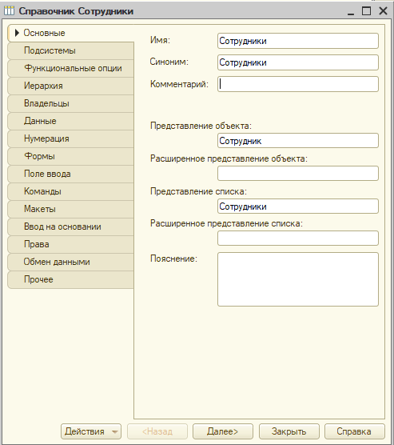

Рисунок 1 – Окно созданного справочника “Сотрудники”

Справочник “Сотрудники” состоит из следующих реквизитов. На рисунке 2 изображены реквизиты справочника “Сотрудники”.

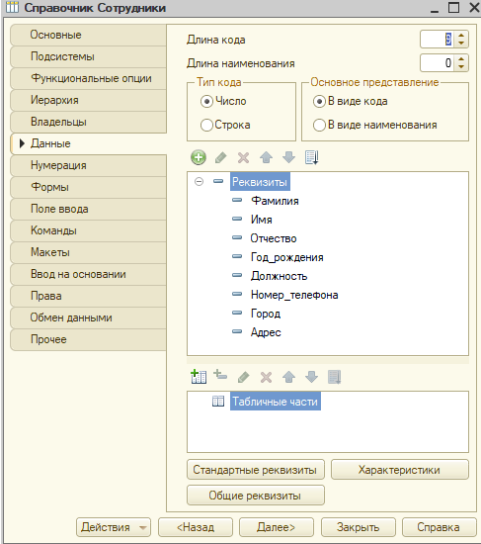

Рисунок 2 – Реквизиты справочника “Сотрудники”

Для дальнейшей работы с данным справочником были созданы формы элемента. На рисунке 3 изображена форма элемента справочника “Сотрудники”.

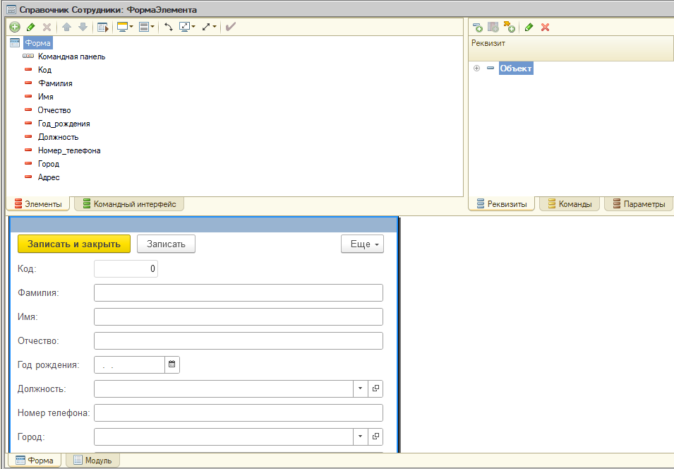

Рисунок 3 – Форма элемента справочника “Сотрудники”

В таблице 1 перечислены свойства реквизитов справочника “Сотрудники”.

Таблица 1 – Свойства реквизитов справочника “Сотрудники”.

|  |  |  |
| --- | --- | --- |
| Название | Тип | Длина |
| Фамилия | Строка | 20 |
| Имя | Строка | 20 |
| Отчество | Строка | 20 |
| Год рождения | Дата | - |
| Номер телефона | Строка | 50 |
| Должность | ПеречислениеСсылка | - |
| Город | СправочникСсылка | - |
| Адрес | Строка | 50 |

На рисунке 4 изображено окно созданного справочника “Склад”.

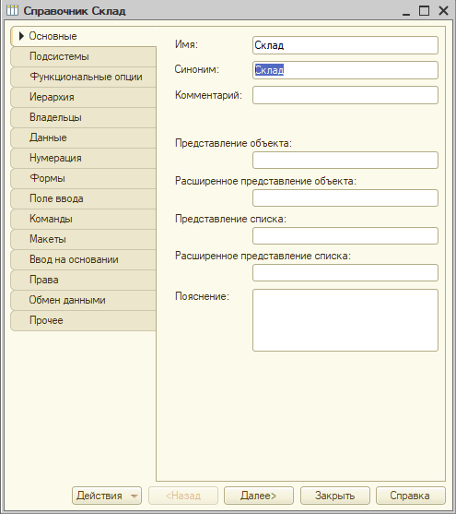

Рисунок 4 – Окно созданного справочника “Склад”

Справочник “Склад” состоит из следующих реквизитов. На рисунке 5 изображены реквизиты справочника “Сотрудники”.

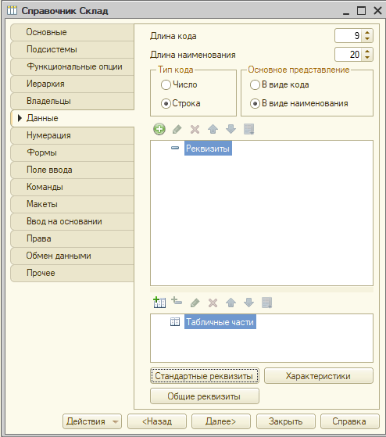

Рисунок 5 – Реквизиты справочника “ Склад”

Для дальнейшей работы с данным справочником были созданы формы элемента. На рисунке 6 изображена форма элемента справочника “Склад”.

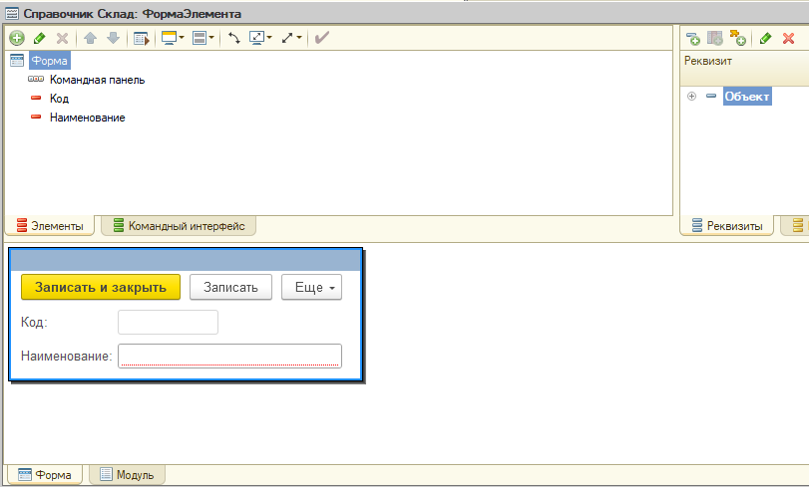

Рисунок 6 – Форма элемента справочника “Склад”

На рисунке 7 изображено окно созданного справочника “Поставщик”.

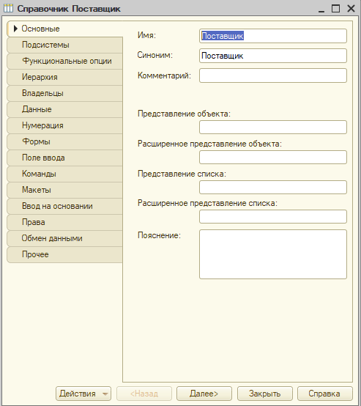

Рисунок 7 – Окно созданного справочника “Поставщик”

Справочник “Поставщик” состоит из следующих реквизитов. На рисунке 8 изображены реквизиты справочника “Поставщик”.

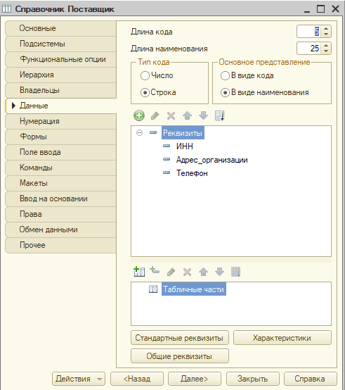

Рисунок 8 – Реквизиты справочника “Поставщик”

Для дальнейшей работы с данным справочником были созданы формы элемента. На рисунке 9 изображена форма элемента справочника “Поставщик”.

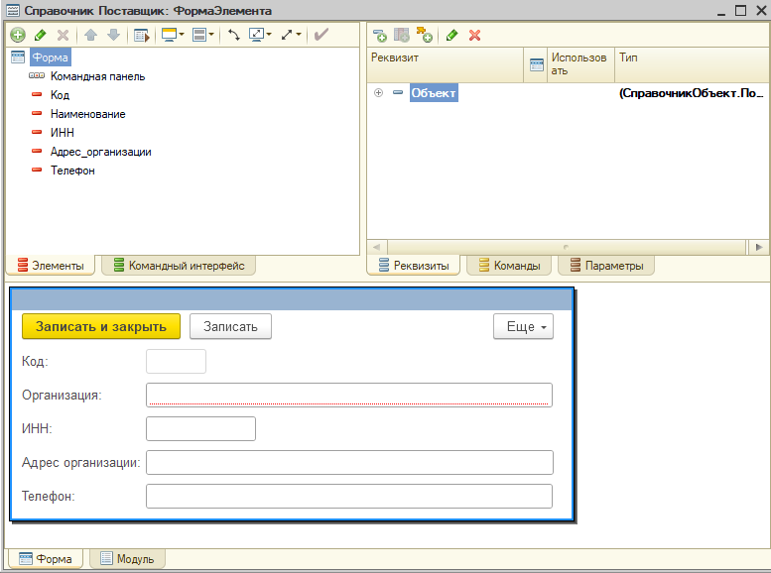

Рисунок 9 – Форма элемента справочника “Поставщик”

В таблице 2 перечислены свойства реквизитов справочника “Поставщик”.

Таблица 2– Свойства реквизитов справочника “Поставщик”

|  |  |  |
| --- | --- | --- |
| Название | Тип | Длина |
| ИНН | Строка | 10 |
| Адрес организации | Строка | 50 |
| Телефон | Строка | 17 |

На рисунке 10 изображено окно созданного справочника “Город”.

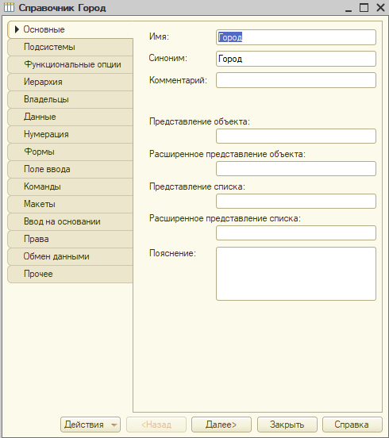

Рисунок 10 – Окно созданного справочника “Город”

Справочник “Город” состоит из следующих реквизитов. На рисунке 11 изображены реквизиты справочника “Город”.

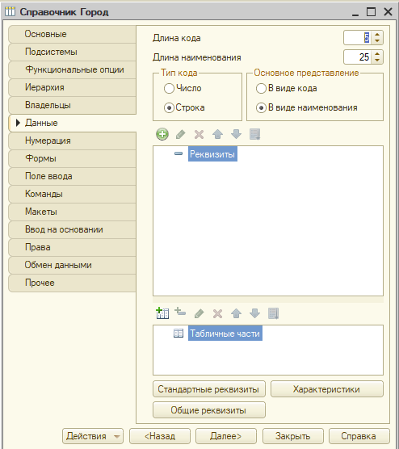

Рисунок 11 – Реквизиты справочника “Город”

Для дальнейшей работы с данным справочником были созданы формы элемента. На рисунке 12 изображена форма элемента справочника “Город”.

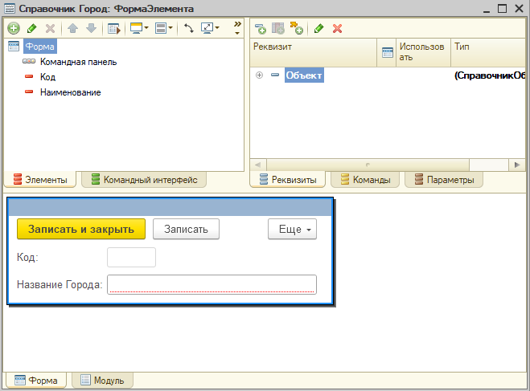

Рисунок 12 – Форма элемента справочника “Город”

### Разработка информационной базы данных. Добавление объектов конфигурации – Перечисления

В ходе работы были созданы такие перечисление как: “Должность”.

На рисунке 13 отображено перечисление “Должность”.

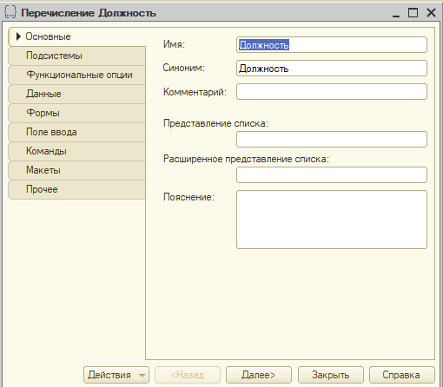

Рисунок 13 – Перечисление “Должность”

Перечисление “Должность” хранит в своей структуре данных следующие реквизиты. На рисунке 14 отображены реквизиты, хранимые в перечислении “Должность”.

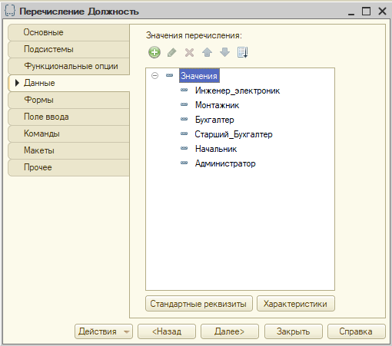

Рисунок 14 – Реквизиты, хранимые в перечислении “Должность”

### Формирование банка данных для импорта информации в базу данных

В ходе работы были созданы такие обработки как:

“ИмпортСотрудники”, “ИмпортГорода”, “ИмпортПоставщик”, “ИмпортСклад”.

На рисунке 15 отображена обработка “ИмпортСотрудники”.

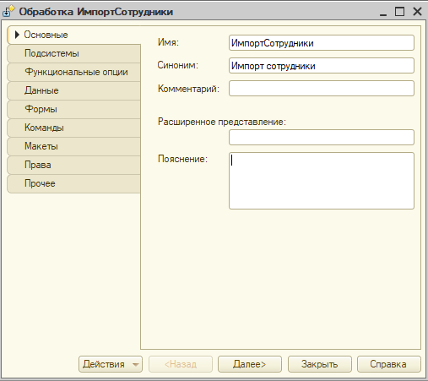

Рисунок 15 – Обработка “ИмпортСотрудники”

Обработка “ИмпортСотрудники” состоит из следующих реквизитов. На рисунке 16 изображены реквизиты обработки “ИмпортСотрудники”.

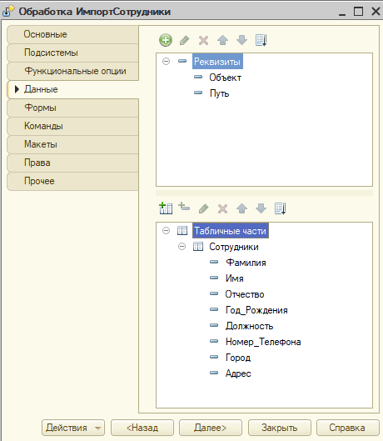

Рисунок 16 – Реквизиты обработки “ИмпортСотрудники”

Для дальнейшей работы с данной обработкой была создана форма обработки. На рисунке 17 изображена форма обработки “ИмпортСотрудники”.

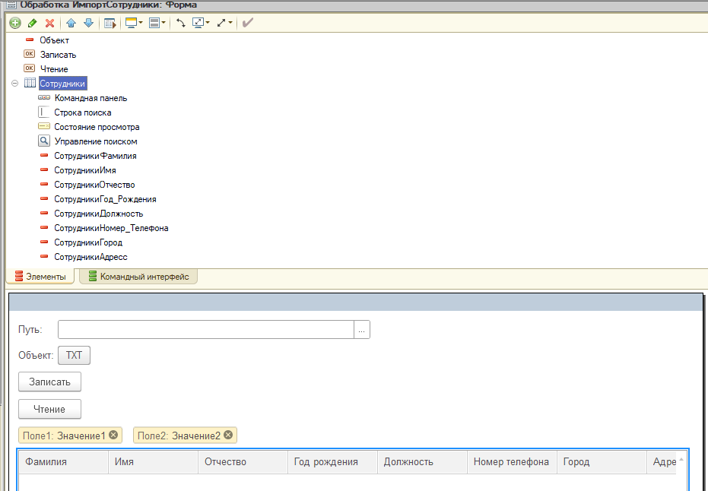

Рисунок 17 – Форма обработки “ИмпортСотрудники”

На рисунке 18 отображена обработка “ИмпортСклад”.

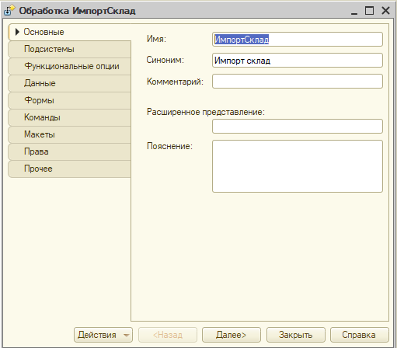

Рисунок 18 – обработка “ИмпортСклад”

Обработка “ИмпортСклад” состоит из следующих реквизитов. На рисунке 19 изображены реквизиты обработки “ИмпортСклад”.

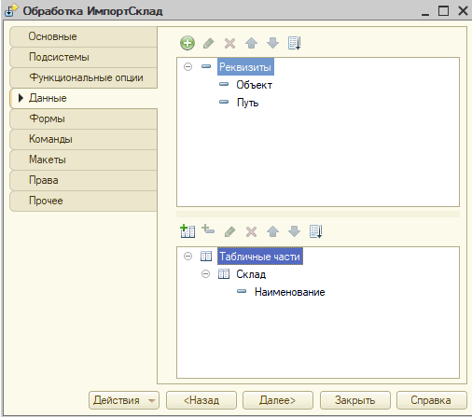

Рисунок 19 – реквизиты обработки “ИмпортСклад”

Для дальнейшей работы с данной обработкой была создана форма обработки. На рисунке 20 изображена форма обработки “ИмпортСклад”.

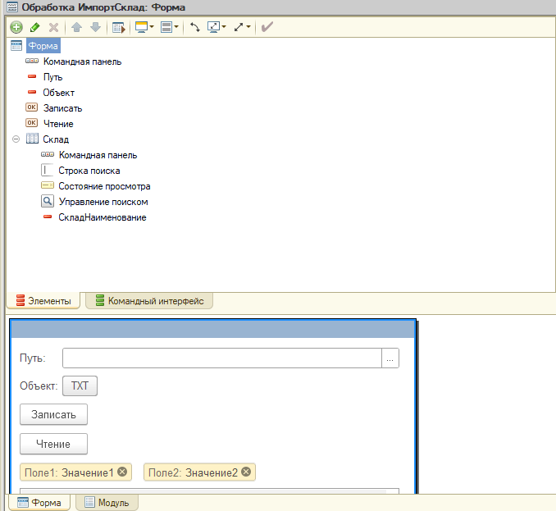

Рисунок 20 – форма обработки “ИмпортСклад”

На рисунке 21 отображена обработка “ИмпортПоставщик”.

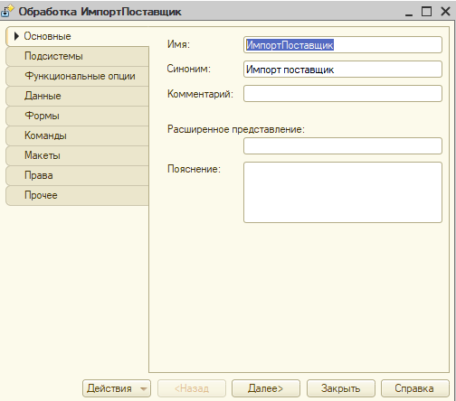

Рисунок 21 – обработка “ИмпортПоставщик”

Обработка “ИмпортПоставщик” состоит из следующих реквизитов. На рисунке 22 изображены реквизиты обработки “ИмпортПоставщик”.

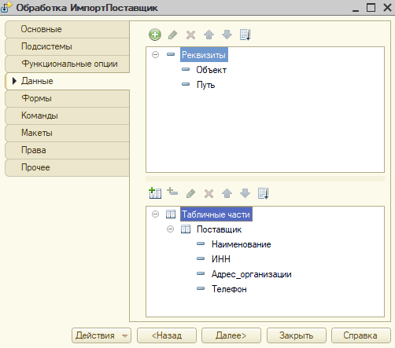

Рисунок 22 – реквизиты обработки “ИмпортПоставщик”

Для дальнейшей работы с данной обработкой была создана форма обработки. На рисунке 23 изображена форма обработки “ИмпортПоставщик”.

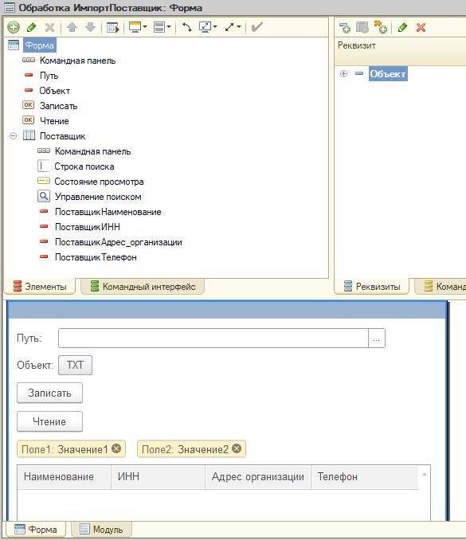

Рисунок 23 – форма обработки “ИмпортПоставщик”

На рисунке 24 отображена обработка “ИмпортГород”.

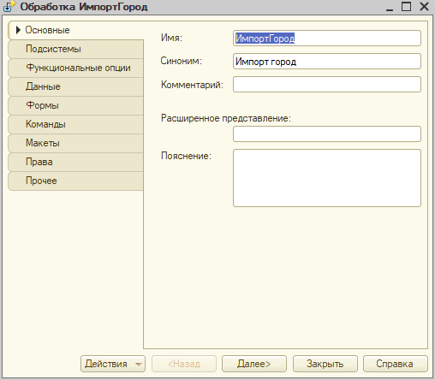

Рисунок 24 – обработка “ИмпортГород”

Обработка “ИмпортГород” состоит из следующих реквизитов. На рисунке 25 изображены реквизиты обработки “ИмпортГород”.

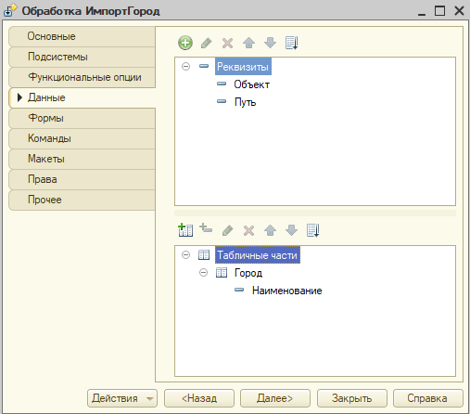

Рисунок 25 – реквизиты обработки “ИмпортГород”

Для дальнейшей работы с данной обработкой была создана форма обработки. На рисунке 26 изображена форма обработки “ИмпортГород”.

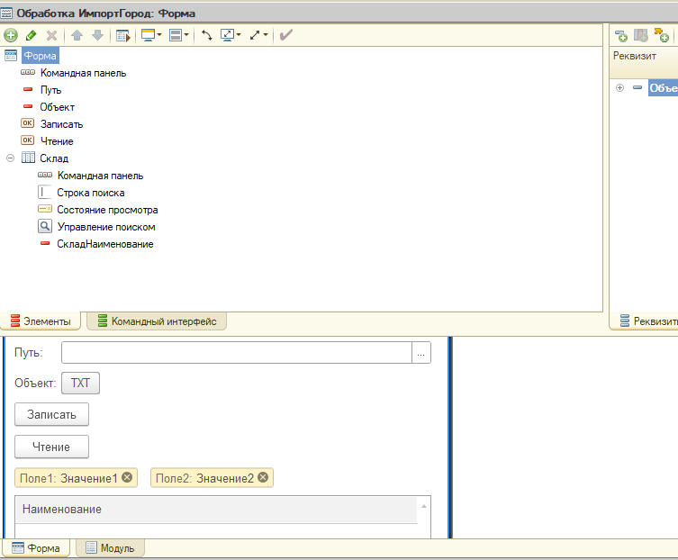

Рисунок 26 – форма обработки “ИмпортГород”

В Приложении 4 представить код импорта данных.

## Создание регистров

В информационной базе имеется документ “Номенклатура”, которая работает посредству созданного регистра накоплений “Расходы” в котором содержатся данные документа.

На рисунке 27 изображен созданный регистра накоплений “Расходы”.

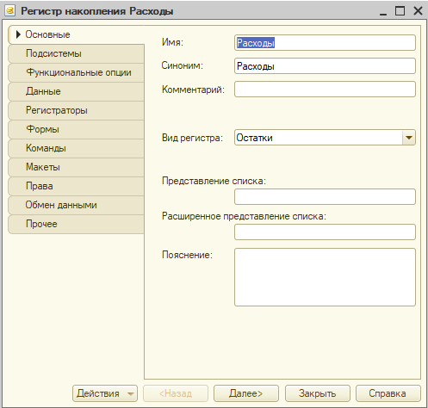

Рисунок 27 – Регистра накоплений “Расходы”

Данный регистр накоплений содержит следующие измерения и ресурсы. На рисунке 28 изображены измерения и ресурсы регистра накоплений “Расходы”.

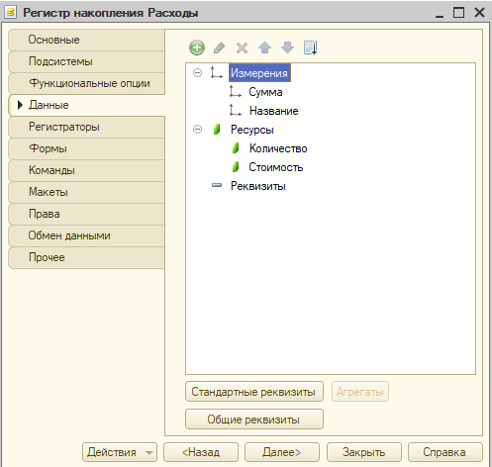

Рисунок 28 – Измерения и ресурсы регистра накоплений “Расходы”

## Создание списка договоров

Создание документа “Номенклатура” представлена на рисунке 29.

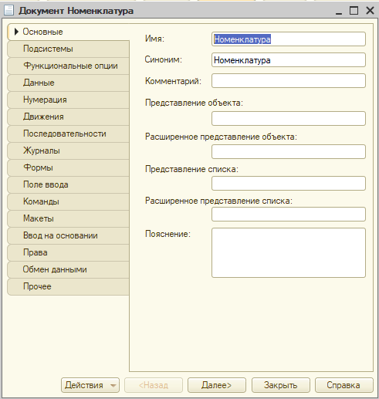

Рисунок 29 – Документ “Номенклатура”

На рисунке 30 изображено данные документа “Номенклатура”.

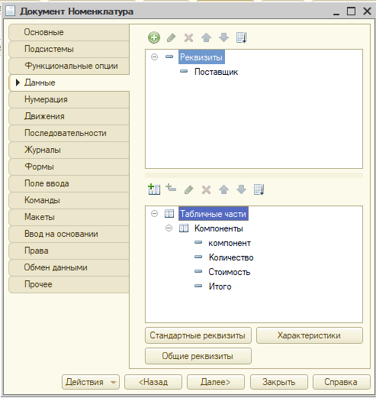

Рисунок 30 – реквизиты докумена “Номенклатура”

На рисунке 31 изображено Форма документа “Номенклатура”.

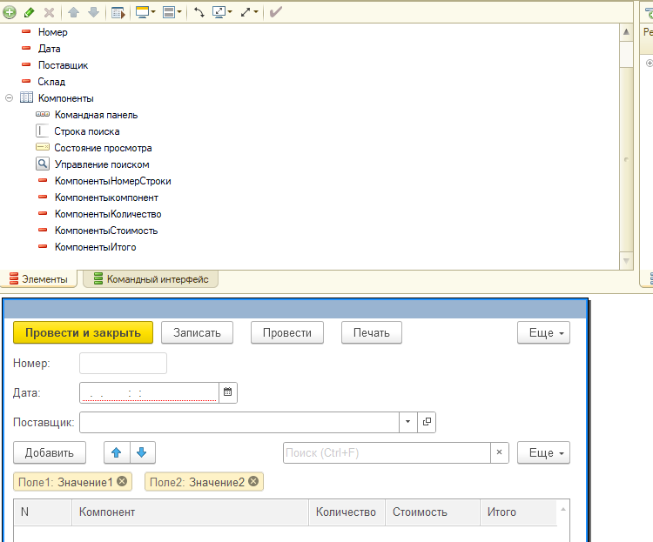

Рисунок 31 – Форма документа “Номенклатура”

На рисунке 32 печать документа “Номенклатура”.

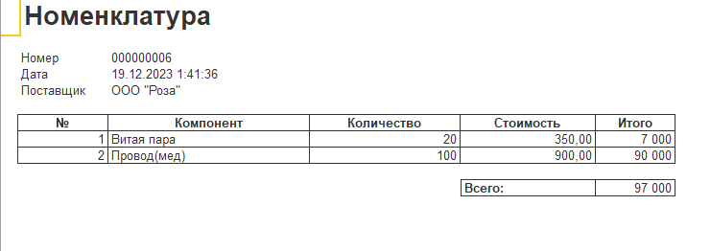

Рисунок 32 – печать документа “Номенклатура”

## Разработка отчетов системы

### Формирование отчетности

Создание Отчета “Отчет”.

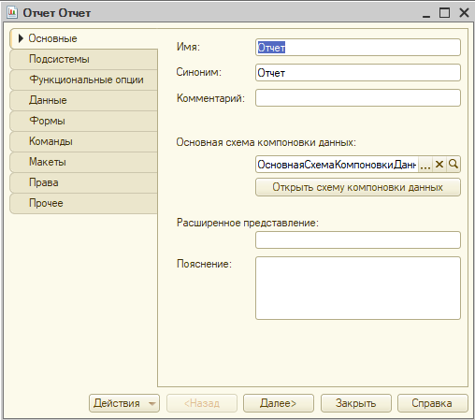

Рисунок 33 – отчет “Отчет”

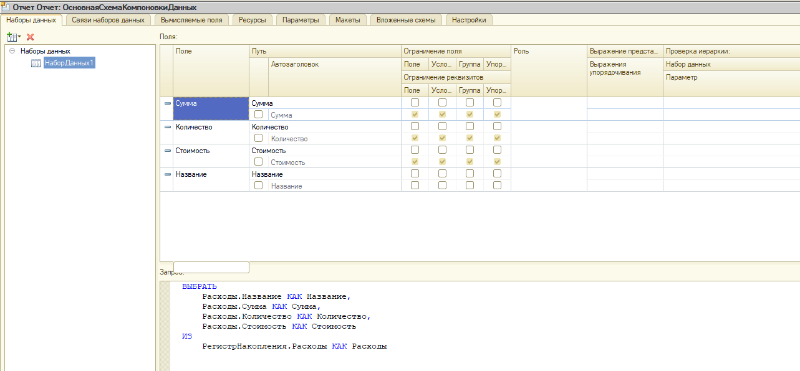

Рисунок 34 – Основная схема компоновки данных отчета “Отчет”

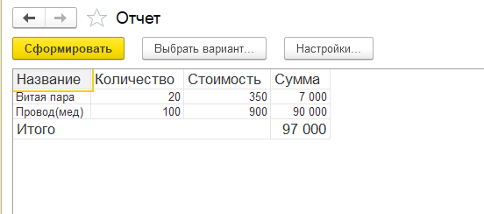

Рисунок 35 – Сформированный отчет “Отчет”

## Создание и настройка персональных форм для каждого типа пользователей

Разграничение прав доступа представлено в таблице 3.

Таблица 3 – Разгреничение правдоступа

| Роль | Объекты | Права |
| --- | --- | --- |
| Администратор | Конфигурация | Полный доступ |
| Начальник | Подсистема Начальник | Полный доступ |
| Бухгалтер | Подсистема Бухгалтер | Полный доступ |
| Монтажник | Подсистема Монтажник | Полный доступ |

На рисунке 36 изображено окно авторизации с разными ролями работников в системе.

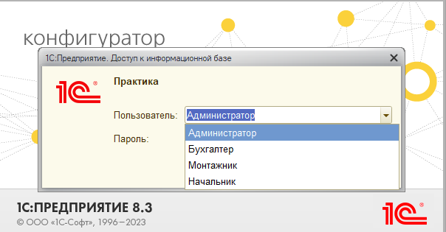

Рисунок 36 – Окно авторизации работников в системе

Далее будут перечислены формы рабочей среды каждой роли в системе. На рисунке 37 изображена форма рабочей среды “Администратор”

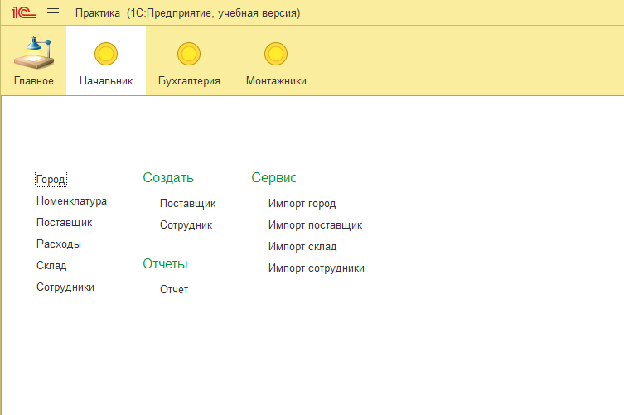

Рисунок 37 – Форма рабочей среды “Администратор”

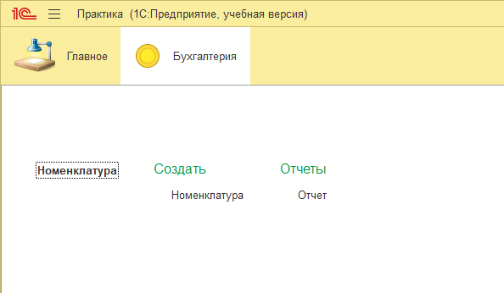

Рисунок 38 – Форма рабочей среды “Бухгалтер”

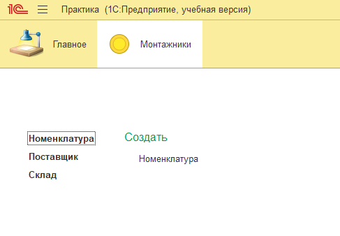

Рисунок 39 – Форма рабочей среды “Монтажник”

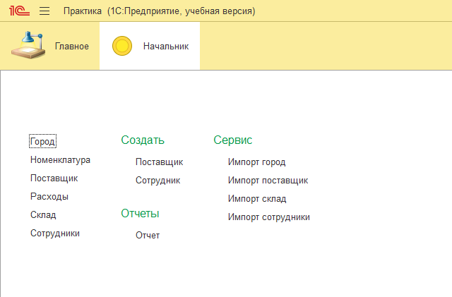

Рисунок 40 – Форма рабочей среды “Начальник”

# СЕРТИФИКАЦИЯ ИНФОРМАЦИОННЫХ СИСТЕМ. ОРГАНИЗАЦИЯ ЗАЩИТЫ ДАННЫХ В ХРАНИЛИЩАХ.

## Создание резервных копий информационной модели

Для того чтобы выгрузить информационную базу необходимо выполнить несколько шагов:

1. Открыть информационную базу в режиме Конфигурация и выбрать вкладку Администрирование. На рисунке 34 изображено вкладка Администрирование.

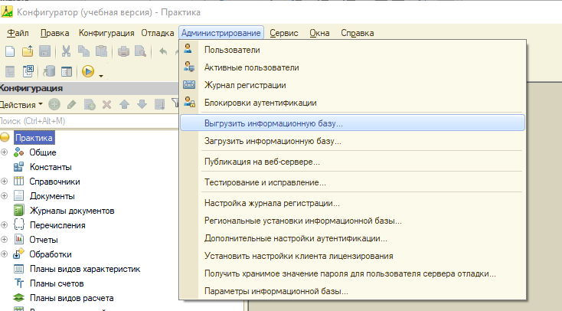

Рисунок 41 – Вкладка Администрирование

1. Затем нажать на «Выгрузить информационную базу». На рисунке 35 изображено выполнение «Выгрузить информационную базу».

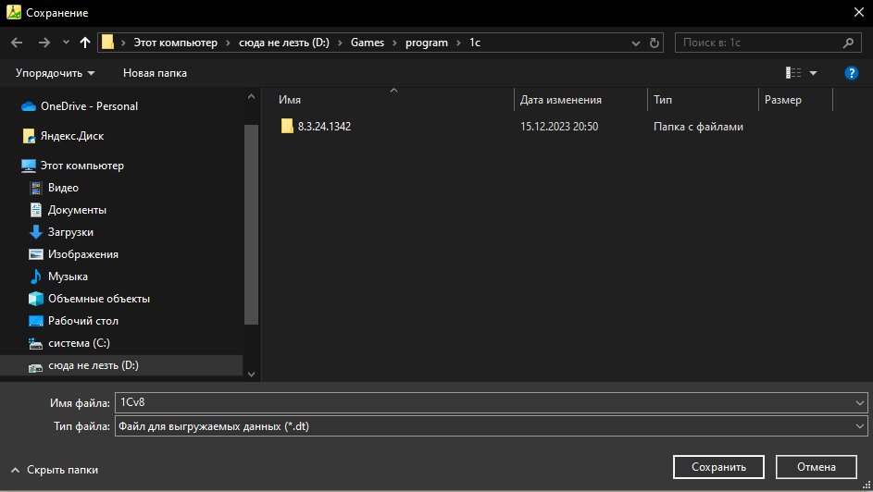

Рисунок 42 – Выполнение «Выгрузить информационную базу»

1. После выгрузки информационной системы появится окно о завершении выгрузки. На рисунке 36 изображено окно о завершении выгрузки.

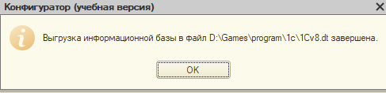

Рисунок 43 – окно завершения выгрузки

1. Далее выбрать путь куда будет выгружена информационная база. На рисунке 37 изображено место куда была сделана выгрузка информационной базы по пути: «D:\Games\program\1с\1См8.dt».

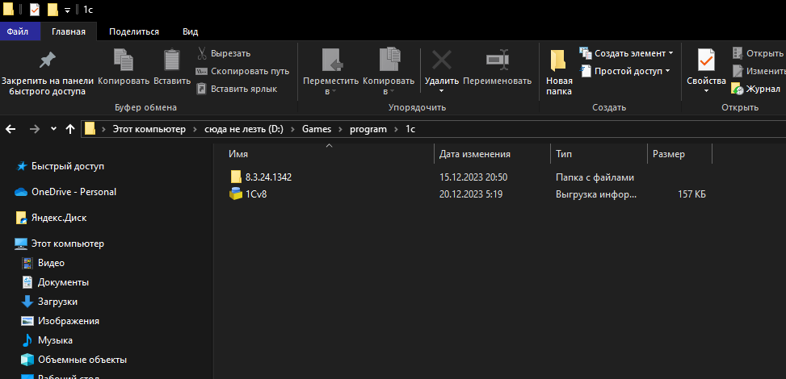

Рисунок 44 – Выгрузки информационной базы

## Оформление требований в области сертификации программных средств информационных технологий

Сертификация — процедура, выполняемая третьей стороной, независимой от изготовителя (продавца) и потребителя продукции или услуг, по подтверждению соответствия этих продукции или услуг установленным требованиям.

Результатом выполнения процедуры сертификации является так называемый сертификат соответствия.

Сертификат соответствия — документ, выданный по правилам системы сертификации для подтверждения соответствия сертифицированной продукции установленным требованиям.

Обязательная сертификация вводится для защиты интересов населения и государства. Как правило, подтверждаются установленные законом требования безопасности для жизни, здоровья, имущества граждан и окружающей среды.

Добровольная сертификация – сертификация, которая проводится по инициативе заявителя в зарегистрированной системе сертификации на соответствие любым требованиям, определяемым заявителем.

Добровольная сертификация является средством повышения конкурентоспособности продукции и услуг на внутреннем и внешнем рынках.

Сертификация продукции проводится органами, аккредитованными в соответствии с законодательством Российской Федерации об аккредитации в национальной системе аккредитации и дополнительными требованиями, изложенными в статье 148 настоящего Федерального закона

Сертификация включает в себя:

* подачу изготовителем (продавцом) заявки на проведение сертификации и рассмотрение представленных материалов аккредитованным органом по сертификации;
* принятие аккредитованным органом по сертификации решения по заявке на проведение сертификации с указанием ее схемы;
* оценку соответствия продукции требованиям пожарной безопасности;
* выдачу аккредитованным органом по сертификации сертификата или мотивированный отказ в выдаче сертификата;
* осуществление аккредитованным органом по сертификации инспекционного контроля сертифицированной продукции, если он предусмотрен схемой сертификации;
* осуществление изготовителем (продавцом) корректирующих мероприятий при выявлении несоответствия продукции требованиям пожарной безопасности и при неправильном применении знака обращения на рынке.
* Процедура подтверждения соответствия продукции требованиям настоящего Федерального закона включает в себя:
* отбор и идентификацию образцов продукции;
* оценку производства, если это предусмотрено схемой сертификации;
* проведение испытаний образцов продукции в аккредитованной испытательной лаборатории;
* экспертизу документов, представленных изготовителем (продавцом) (в том числе технической документации, документов о качестве, заключений, сертификатов и протоколов испытаний), в целях определения возможности признания соответствия продукции требованиям пожарной безопасности;
* анализ полученных результатов и принятие решения о возможности выдачи сертификата.
* Заявитель может обратиться с заявкой на проведение сертификации в любой аккредитованный орган по сертификации, имеющий право проведения таких работ.

Заявка на проведение сертификации оформляется заявителем на русском языке и должна содержать:

* наименование и местонахождение заявителя;
* наименование и местонахождение изготовителя (продавца);
* сведения о продукции и идентифицирующие ее признаки (наименование, код по общероссийскому классификатору продукции или код импортной продукции в соответствии с Товарной номенклатурой внешнеэкономической деятельности, применяемой в Российской Федерации), техническое описание продукции, инструкцию по ее применению (эксплуатации) и другую техническую документацию, описывающую продукцию, а также декларируемое количество (серийное производство, партия или единица продукции);
* указание на нормативные документы по пожарной безопасности;
* схему сертификации;
* обязательства заявителя о выполнении правил и условий сертификации.
* Аккредитованный орган, осуществляющий сертификацию, в течение 30 суток со дня подачи заявки на проведение сертификации направляет заявителю положительное или отрицательное решение по его заявке.
* Отрицательное решение по заявке на проведение сертификации должно содержать мотивированный отказ в проведении сертификации.

Положительное решение по заявке на проведение сертификации должно включать в себя основные условия сертификации, в том числе информацию:

* о схеме сертификации;
* о нормативных документах, на основании которых будет проводиться сертификация соответствия продукции требованиям пожарной безопасности;
* об организации, которая будет проводить анализ состояния производства, если это предусмотрено схемой сертификации;
* о порядке отбора образцов продукции;
* о порядке проведения испытаний образцов продукции;
* о порядке оценки стабильности условий производства;
* о критериях оценки соответствия продукции требованиям пожарной безопасности;
* о необходимости предоставления дополнительных документов, подтверждающих безопасность продукции.

Подтверждение соответствия продукции требованиям настоящего Федерального закона включает в себя, если это предусмотрено схемой сертификации:

* отбор контрольных образцов и образцов для испытаний;
* идентификацию продукции;
* испытания образцов продукции в аккредитованной испытательной лаборатории;
* оценку стабильности условий производства;
* анализ представленных документов.

Отбор образцов продукции (контрольных образцов и образцов для испытаний) проводится в соответствии с требованиями, установленными законодательством Российской Федерации.

Продукт может быть проверена в соответствии со спецификацией или штамп с указанием количества. Это само по себе не указывают на то, что деталь пригодна для какого-либо конкретного использования. Лицо или группа лиц, которым принадлежит схема сертификации (например, инженеры, профсоюзы, разработчики строительных норм, правительство, промышленность и т.д.), несут ответственность за рассмотрение выбора доступных спецификаций, выбор правильных, установление квалификационных ограничений и обеспечение соблюдения этих ограничений. Конечные пользователи продукта несут ответственность за правильное использование товара. Продукты должны использоваться в соответствии с их перечнем, чтобы сертификация была эффективной.

Сертификация продукции часто требуется в чувствительных отраслях промышленности и на рынках, где сбой может иметь серьезные последствия, такие как негативное влияние на здоровье и благополучие людей, использующих этот продукт. Например, сертификация является строгой в аэрокосмической промышленности, поскольку требования к малому весу, как правило, приводят к высокой нагрузке на компоненты, что требует соответствующей металлургии и точности в производстве. Другие примеры из области чувствительных продуктов включают продукты питания, фармацевтические препараты, продукты здравоохранения, опасные грузы, электрооборудование и продукты с радиочастотным излучением, такие как компьютеры и сотовые телефоны.

Процесс сертификации продукции обычно состоит из четырех этапов:

* применение (включая тестирование продукта);
* оценка (указывают ли данные испытаний на соответствие продукта квалификационным критериям);
* решение (совпадает ли повторный анализ заявки на продукт с оценкой);
* надзор (продолжает ли продукт на рынке соответствовать квалификационным критериям).

Во многих случаях перед подачей заявки на сертификацию поставщик продукции отправляет продукт в испытательную лабораторию (некоторые схемы сертификации требуют, чтобы продукт был отправлен на тестирование сертифицирующим органом). Когда продукт, подлежащий сертификации, поступает в испытательную лабораторию, он тестируется в соответствии с внутренними процедурами лаборатории и методами, перечисленными в стандартах испытаний, определенных схемой сертификации. Результирующие данные собираются испытательной лабораторией, а затем пересылаются либо обратно производителю, либо непосредственно в орган по сертификации продукции.

Затем специалист по сертификации продукции проверяет информацию о заявке поставщика продукции, включая данные тестирования. Если оценка сертифицирующего органа приходит к выводу, что данные испытаний показывают, что продукт соответствует всем требуемым критериям, перечисленным в схеме сертификации, и лица, принимающие решения от сертифицирующего органа, согласны с оценкой, тогда продукт считается "сертифицированным" и занесен в справочник, который должен вести сертифицирующий орган. Руководство 65 ИСО требует, чтобы окончательное решение о предоставлении или невыдаче сертификации принималось только лицом или группой лиц, не участвующих в оценке продукта.

Продукты часто нуждаются в периодической ресертификации, также известной как надзор. Это требование обычно определяется в рамках схемы сертификации, по которой сертифицирован продукт. Органы по сертификации могут требовать от поставщиков продукции выполнения каких-либо надзорных действий, таких как извлечение образцов продукции с рынка для тестирования, для поддержания их статуса "внесенных в список" или "сертифицированных".

Другие примеры надзорной деятельности включают внезапные аудиты завода-изготовителя, надзор за процессом производства и / или тестирования, или простое направление поставщиком документов в орган по сертификации продукции, чтобы убедиться, что сертифицированный продукт не изменился. Другие причины повторной сертификации могут включать жалобы на функциональность продукта, которые потребовали бы удаления с торговой площадки, и истечение срока действия первоначальной сертификации. Эти списки примеров ни в коем случае не являются исчерпывающими.

Некоторые схемы сертификации или компании по сертификации продукции, которые используют эти схемы, могут потребовать, чтобы поставщик продукции использовал систему менеджмента качества, зарегистрированную в соответствии с ISO 9000, или чтобы тестирование проводила лаборатория, аккредитованная в соответствии с ISO 17025. Решение об установлении этих требований чаще всего принимается лицом или группой, которым принадлежит Схема сертификации.

# ЗАКЛЮЧЕНИЕ

В результате практической подготовки в виде производственной практики был проведен анализ внутренних расходов, спроектирована и разработана информационная система «Внутриофисные Расходы Ростелеком», которая была реализованная в 1С: Предприятие.

Цели практической подготовки в виде производственной практики были достигнуты путем проведения анализа предметной области и проектирования информационной системы.

Это позволяет сделать вывод, что поставленные цели и задачи выполнены в полном объеме.

В дальнейшем данная информационная система может быть модернизирована путем улучшения или изменения дизайна форм, добавления новых объектов.

# БИБЛИОГРАФИЧЕСКИЙ СПИСОК

1. Дебби Валковски. Microsoft Office Visio 2003 для «чайников» = Visio 2003 For Dummies. — М: [«Диалектика»](https://ru.wikipedia.org/w/index.php?title=%D0%94%D0%B8%D0%B0%D0%BB%D0%B5%D0%BA%D1%82%D0%B8%D0%BA%D0%B0_(%D0%B8%D0%B7%D0%B4%D0%B0%D1%82%D0%B5%D0%BB%D1%8C%D1%81%D1%82%D0%B2%D0%BE)&action=edit&redlink=1), 2006. — С. 336.
2. Microsoft Visio [Электронный доступ]. — Режим доступа: Microsoft Visio — Википедия (wikipedia.org) (Дата обращения: 07.08.2023 г.).
3. 1С: Предприятие 8.3 [Электронный доступ]. — Режим доступа: 1С: Предприятие 8.3 — Википедия (wikipedia.org) (Дата обращения: 17.10.2023 г.).
4. Андрей Гартвич. Планирование закупок, производства и продаж в 1С: Предприятии 8. — 1С, 2007. — С. 160.
5. Виолетта Филатова. 1С: Предприятие 8.1 Бухгалтерия предприятия. Управление торговлей. Управление персоналом / Екатерина Кондукова. — Пб: БХВ, 2010. — С. 288.
6. 1С: Предприятие 8.3 [Электронный доступ]. — Режим доступа: [1С: Предприятие 8.3 — Википедия (wikipedia.org)](https://ru.wikipedia.org/wiki/1%D0%A1:%D0%9F%D1%80%D0%B5%D0%B4%D0%BF%D1%80%D0%B8%D1%8F%D1%82%D0%B8%D0%B5) (Дата обращения: 09.10.2023 г.).
7. [Алексей Гладкий](https://ru.wikipedia.org/w/index.php?title=%D0%93%D0%BB%D0%B0%D0%B4%D0%BA%D0%B8%D0%B9,_%D0%90%D0%BB%D0%B5%D0%BA%D1%81%D0%B5%D0%B9_%D0%90%D0%BD%D0%B0%D1%82%D0%BE%D0%BB%D1%8C%D0%B5%D0%B2%D0%B8%D1%87&action=edit&redlink=1). 1С 8 с нуля: комплексное руководство для начинающих / А. Спивак. — [Феникс](https://ru.wikipedia.org/w/index.php?title=%D0%A4%D0%B5%D0%BD%D0%B8%D0%BA%D1%81_(%D0%B8%D0%B7%D0%B4%D0%B0%D1%82%D0%B5%D0%BB%D1%8C%D1%81%D1%82%D0%B2%D0%BE)&action=edit&redlink=1), 2011. — С. 478.
8. Microsoft Visio [Электронный доступ]. — Режим доступа: <https://ru.wikipedia.org/wiki/Microsoft_Visio> (Дата обращения: 09.10.2023 г.).
9. Стартовый гайд по программам «1C»: для чего они нужны, как они работают и как их внедряют [Электронный доступ]. — Режим доступа: <https://skillbox.ru/media/management/startovyy-gayd-po-programmam-1c-dlya-chego-oni-nuzhny-kak-oni-rabotayut-i-kak-ikh-vnedryayut/> (Дата обращения: 09.10.2023 г.).
10. Программа 1С: что это такое, из чего состоит? [Электронный доступ]. — Режим доступа: <https://nipkef.ru/about/blog/programma-1s-chto-eto-takoe-iz-chego-sostoit/> (Дата обращения: 09.10.2023 г.).

# ПРИЛОЖЕНИЕ 1

# ПРИЛОЖЕНИЕ 2

# ПРИЛОЖЕНИЕ 3

# ПРИЛОЖЕНИЕ 4

Код импорта данных обработки “ИмпортСотрудники”

Листинг алгоритма импорта данных обработки “ИмпортСотрудники” с комментариями программного кода

&НаКлиенте

Процедура ПутьНачалоВыбора(Элемент, ДанныеВыбора, ВыборДобавлением, СтандартнаяОбработка)

Проводник = Новый ДиалогВыбораФайла(РежимДиалогаВыбораФайла.Открытие);

Проводник.Заголовок = "Выберите файл с контрагентами";

Если Объект.Объект = "TXT" Тогда

фильтр = "Текстовый документ (*.txt) |*.txt";

Иначе

Возврат;

КонецЕсли;

Проводник.Фильтр = Фильтр;

Оповещение = Новый ОписаниеОповещения("ПослеВыбораФайла",ЭтотОбъект);

Проводник.Показать(Оповещение);

КонецПроцедуры

&НаКлиенте

Процедура ПослеВыбораФайла (Выбранныефайлы, ДополнительныеПараметры) Экспорт

Если ВыбранныеФайлы = Неопределено Тогда

Возврат;

КонецЕсли;

Объект.Путь = ВыбранныеФайлы[0];

Конецпроцедуры

&НаКлиенте

Процедура Чтение(Команда)

Объект.Сотрудники.Очистить();

ПоследовательноеЧтение=Ложь;

Текст=Новый ТекстовыйДокумент;

Текст.Прочитать(Объект.Путь);

Для НомерСтроки=1 по Текст.КоличествоСтрок()

Цикл

ТекСтрока=Текст.ПолучитьСтроку(НомерСтроки);

МассивСлов=СтрРазделить(ТекСтрока,";");

НоваяСтрока = Объект.Сотрудники.Добавить();

НоваяСтрока.Фамилия=МассивСлов[0];

НоваяСтрока.Имя=МассивСлов[1];

НоваяСтрока.Отчество=МассивСлов[2];

НоваяСтрока.Год_Рождения=МассивСлов[3];

НоваяСтрока.Должность=МассивСлов[4];

НоваяСтрока.Номер_Телефона=МассивСлов[5];

НоваяСтрока.Город=МассивСлов[6];

НоваяСтрока.Адрес=МассивСлов[7];

КонецЦикла;

КонецПроцедуры

&НаКлиенте

Процедура Записать(Команда)

ЗаписатьНаСервере();

КонецПроцедуры

&НаСервере

Процедура ЗаписатьНаСервере()

Для каждого СтрокаДанных из Объект.Сотрудники Цикл

НовыйКонтрагент = Справочники.Сотрудники.СоздатьЭлемент ();

НовыйКонтрагент.Фамилия = СтрокаДанных.Фамилия;

НовыйКонтрагент.Имя = СтрокаДанных.Имя;

НовыйКонтрагент.Отчество = СтрокаДанных.Отчество;

НовыйКонтрагент.Год_Рождения = СтрокаДанных.Год_рождения;

НовыйКонтрагент.Должность = СтрокаДанных.Должность;

НовыйКонтрагент.Номер_Телефона = СтрокаДанных.Номер_телефона;

НовыйКонтрагент.Город = СтрокаДанных.Город;

НовыйКонтрагент.Адрес = СтрокаДанных.Адрес;

НовыйКонтрагент.Записать();

КонецЦикла;

Сообщить("Создание Сотрудников завершено!");

КонецПроцедуры

Код импорта данных обработки “ИмпортСклад”

Листинг алгоритма импорта данных обработки “ИмпортСклад” с комментариями программного кода

&НаКлиенте

Процедура ПутьНачалоВыбора(Элемент, ДанныеВыбора, ВыборДобавлением, СтандартнаяОбработка)

Проводник = Новый ДиалогВыбораФайла(РежимДиалогаВыбораФайла.Открытие);

Проводник.Заголовок = "Выберите файл с контрагентами";

Если Объект.Объект = "TXT" Тогда

фильтр = "Текстовый документ (*.txt) |*.txt";

Иначе

Возврат;

КонецЕсли;

Проводник.Фильтр = Фильтр;

Оповещение = Новый ОписаниеОповещения("ПослеВыбораФайла",ЭтотОбъект);

Проводник.Показать(Оповещение);

КонецПроцедуры

&НаКлиенте

Процедура ПослеВыбораФайла (Выбранныефайлы, ДополнительныеПараметры) Экспорт

Если ВыбранныеФайлы = Неопределено Тогда

Возврат;

КонецЕсли;

Объект.Путь = ВыбранныеФайлы[0];

Конецпроцедуры

&НаКлиенте

Процедура Чтение(Команда)

Объект.Склад.Очистить();

ПоследовательноеЧтение=Ложь;

Текст=Новый ТекстовыйДокумент;

Текст.Прочитать(Объект.Путь);

Для НомерСтроки=1 по Текст.КоличествоСтрок()

Цикл

ТекСтрока=Текст.ПолучитьСтроку(НомерСтроки);

МассивСлов=СтрРазделить(ТекСтрока,";");

НоваяСтрока = Объект.Склад.Добавить();

НоваяСтрока.Наименование=МассивСлов[0];

КонецЦикла;

КонецПроцедуры

&НаКлиенте

Процедура Записать(Команда)

ЗаписатьНаСервере();

КонецПроцедуры

&НаСервере

Процедура ЗаписатьНаСервере()

Для каждого СтрокаДанных из Объект.Склад Цикл

НовыйКонтрагент = Справочники.Склад.СоздатьЭлемент ();

НовыйКонтрагент.Наименование = СтрокаДанных.Наименование;

НовыйКонтрагент.Записать();

КонецЦикла;

Сообщить("Создание Склада завершено!");

КонецПроцедуры

Код импорта данных обработки “ИмпортПоставщики”

Листинг алгоритма импорта данных обработки “ИмпортПоставщики” с комментариями программного кода

&НаКлиенте

Процедура ПутьНачалоВыбора(Элемент, ДанныеВыбора, ВыборДобавлением, СтандартнаяОбработка)

Проводник = Новый ДиалогВыбораФайла(РежимДиалогаВыбораФайла.Открытие);

Проводник.Заголовок = "Выберите файл с контрагентами";

Если Объект.Объект = "TXT" Тогда

фильтр = "Текстовый документ (*.txt) |*.txt";

Иначе

Возврат;

КонецЕсли;

Проводник.Фильтр = Фильтр;

Оповещение = Новый ОписаниеОповещения("ПослеВыбораФайла",ЭтотОбъект);

Проводник.Показать(Оповещение);

КонецПроцедуры

&НаКлиенте

Процедура ПослеВыбораФайла (Выбранныефайлы, ДополнительныеПараметры) Экспорт

Если ВыбранныеФайлы = Неопределено Тогда

Возврат;

КонецЕсли;

Объект.Путь = ВыбранныеФайлы[0];

Конецпроцедуры

&НаКлиенте

Процедура Чтение(Команда)

Объект.Поставщик.Очистить();

ПоследовательноеЧтение=Ложь;

Текст=Новый ТекстовыйДокумент;

Текст.Прочитать(Объект.Путь);

Для НомерСтроки=1 по Текст.КоличествоСтрок()

Цикл

ТекСтрока=Текст.ПолучитьСтроку(НомерСтроки);

МассивСлов=СтрРазделить(ТекСтрока,";");

НоваяСтрока = Объект.Поставщик.Добавить();

НоваяСтрока.Наименование=МассивСлов[0];

НоваяСтрока.ИНН=МассивСлов[1];

НоваяСтрока.Адрес_организации=МассивСлов[2];

НоваяСтрока.Телефон=МассивСлов[3];

КонецЦикла;

КонецПроцедуры

&НаКлиенте

Процедура Записать(Команда)

ЗаписатьНаСервере();

КонецПроцедуры

&НаСервере

Процедура ЗаписатьНаСервере()

Для каждого СтрокаДанных из Объект.Поставщик Цикл

НовыйКонтрагент = Справочники.Поставщик.СоздатьЭлемент ();

НовыйКонтрагент.Наименование = СтрокаДанных.Наименование;

НовыйКонтрагент.ИНН = СтрокаДанных.ИНН;

НовыйКонтрагент.Адрес_организации = СтрокаДанных.Адрес_организации;

НовыйКонтрагент.Телефон = СтрокаДанных.Телефон;

НовыйКонтрагент.Записать();

КонецЦикла;

Сообщить("Создание Поставщик завершено!");

КонецПроцедуры

Код импорта данных обработки “ИмпортГород”

Листинг алгоритма импорта данных обработки “ИмпортГород” с комментариями программного кода

&НаКлиенте

Процедура ПутьНачалоВыбора(Элемент, ДанныеВыбора, ВыборДобавлением, СтандартнаяОбработка)

Проводник = Новый ДиалогВыбораФайла(РежимДиалогаВыбораФайла.Открытие);

Проводник.Заголовок = "Выберите файл с контрагентами";

Если Объект.Объект = "TXT" Тогда

фильтр = "Текстовый документ (*.txt) |*.txt";

Иначе

Возврат;

КонецЕсли;

Проводник.Фильтр = Фильтр;

Оповещение = Новый ОписаниеОповещения("ПослеВыбораФайла",ЭтотОбъект);

Проводник.Показать(Оповещение);

КонецПроцедуры

&НаКлиенте

Процедура ПослеВыбораФайла (Выбранныефайлы, ДополнительныеПараметры) Экспорт

Если ВыбранныеФайлы = Неопределено Тогда

Возврат;

КонецЕсли;

Объект.Путь = ВыбранныеФайлы[0];

Конецпроцедуры

&НаКлиенте

Процедура Чтение(Команда)

Объект.Город.Очистить();

ПоследовательноеЧтение=Ложь;

Текст=Новый ТекстовыйДокумент;

Текст.Прочитать(Объект.Путь);

Для НомерСтроки=1 по Текст.КоличествоСтрок()

Цикл

ТекСтрока=Текст.ПолучитьСтроку(НомерСтроки);

МассивСлов=СтрРазделить(ТекСтрока,";");

НоваяСтрока = Объект.Город.Добавить();

НоваяСтрока.Наименование=МассивСлов[0];

КонецЦикла;

КонецПроцедуры

&НаКлиенте

Процедура Записать(Команда)

ЗаписатьНаСервере();

КонецПроцедуры

&НаСервере

Процедура ЗаписатьНаСервере()

Для каждого СтрокаДанных из Объект.Город Цикл

НовыйКонтрагент = Справочники.Город.СоздатьЭлемент ();

НовыйКонтрагент.Наименование = СтрокаДанных.Наименование;

НовыйКонтрагент.Записать();

КонецЦикла;

Сообщить("Создание Склада завершено!");

КонецПроцедуры